Аукционная документация
на право заключения договора на установку и эксплуатацию рекламной конструкции на территории города Набережные Челны

Глава 1. Общие положения

- Заказчик аукциона - муниципальное образование город Набережные Челны Республики Татарстан в лице МКУ «Исполнительный комитет муниципального образования город Набережные Челны Республики Татарстан» (далее – Исполнительный комитет).
Место нахождения и почтовый адрес Заказчика аукциона: 423832, Республика Татарстан, г. Набережные Челны, пр. Хасана Туфана, д.23, каб. 240.
Контактные телефоны: (8552) 39-61-17, 58-99-67
Официальный сайт: www.nabchelny.ru
- Аукцион является открытым.
3. Предмет аукциона - право на заключение договора на установку и эксплуатацию рекламной конструкции сроком на 5 лет.
4. Лот аукциона:
- лот №1: право на заключение договора на установку и эксплуатацию рекламной конструкции. Тип, вид рекламной конструкции – отдельно стоящая двухсторонняя щитовая конструкция 3мх6м (технические требования – приложение №1 к настоящей аукционной документации). Место размещения: Республика Татарстан, г. Набережные Челны, ул. Низаметдинова со стороны общежития НГПИ (схема размещения – приложение №2 к настоящей аукционной документации). Плата по договору на установку и эксплуатацию рекламной конструкции составляет 130 рублей за один квадратный метр информационного поля рекламной конструкции в месяц. Начальная цена лота: 100000 рублей;
- лот №2: право на заключение договора на установку и эксплуатацию рекламной конструкции. Тип, вид рекламной конструкции – отдельно стоящая двухсторонняя щитовая конструкция 3мх6м (технические требования – приложение №1 к настоящей аукционной документации). Место размещения: Республика Татарстан, г. Набережные Челны, Московский пр. пересечение с ул. Ак.Королева, возле 62/45 (схема размещения – приложение №2 к настоящей аукционной документации). Плата по договору на установку и эксплуатацию рекламной конструкции составляет 130 рублей за один квадратный метр информационного поля рекламной конструкции в месяц. Начальная цена лота: 100000 рублей;
- лот №3: право на заключение договора на установку и эксплуатацию рекламной конструкции. Тип, вид рекламной конструкции – отдельно стоящая двухсторонняя щитовая конструкция 3мх6м (технические требования – приложение №1 к настоящей аукционной документации). Место размещения: Республика Татарстан, г. Набережные Челны, пр. Дружбы Народов, у дома 41/05 со стороны Кампи (схема размещения – приложение №2 к настоящей аукционной документации). Плата по договору на установку и эксплуатацию рекламной конструкции составляет 130 рублей за один квадратный метр информационного поля рекламной конструкции в месяц. Начальная цена лота: 100000 рублей;
- лот №4: право на заключение договора на установку и эксплуатацию рекламной конструкции. Тип, вид рекламной конструкции – отдельно стоящая двухсторонняя щитовая конструкция 3мх6м (технические требования – приложение №1 к настоящей аукционной документации). Место размещения: Республика Татарстан, г. Набережные Челны, пр.Дружбы Народов, 58 комплекс, рынок Каскад (схема размещения – приложение №2 к настоящей аукционной документации). Плата по договору на установку и эксплуатацию рекламной конструкции составляет 130 рублей за один квадратный метр информационного поля рекламной конструкции в месяц. Начальная цена лота: 100000 рублей;
- лот №5: право на заключение договора на установку и эксплуатацию рекламной конструкции. Тип, вид рекламной конструкции – отдельно стоящая двухсторонняя щитовая конструкция 3мх6м (технические требования – приложение №1 к настоящей аукционной документации). Место размещения: Республика Татарстан, г. Набережные Челны, ул. Ак. Королёва, автоцентр Ньютон (схема размещения – приложение №2 к настоящей аукционной документации). Плата по договору на установку и эксплуатацию рекламной конструкции составляет 130 рублей за один квадратный метр информационного поля рекламной конструкции в месяц. Начальная цена лота: 100000 рублей;
лот №6: право на заключение договора на установку и эксплуатацию рекламной конструкции. Тип, вид рекламной конструкции – отдельно стоящая двухсторонняя щитовая конструкция 3мх6м (технические требования – приложение №1 к настоящей аукционной документации). Место размещения: Республика Татарстан, г. Набережные Челны, 1-я автодорога, возле автосалона HYUNDAI (схема размещения – приложение №2 к настоящей аукционной документации). Плата по договору на установку и эксплуатацию рекламной конструкции составляет 130 рублей за один квадратный метр информационного поля рекламной конструкции в месяц. Начальная цена лота: 100000 рублей;
лот №7: право на заключение договора на установку и эксплуатацию рекламной конструкции. Тип, вид рекламной конструкции – отдельно стоящая трехсторонняя щитовая конструкция 3мх6м (технические требования – приложение №1 к настоящей аукционной документации). Место размещения: Республика Татарстан, г. Набережные Челны, На пересечении пр. Московский и пр. Яшьлек (схема размещения – приложение №2 к настоящей аукционной документации). Плата по договору на установку и эксплуатацию рекламной конструкции составляет 130 рублей за один квадратный метр информационного поля рекламной конструкции в месяц. Начальная цена лота: 100000 рублей;
лот №8: право на заключение договора на установку и эксплуатацию рекламной конструкции. Тип, вид рекламной конструкции – отдельно стоящая двухсторонняя щитовая конструкция 3мх6м (технические требования – приложение №1 к настоящей аукционной документации). Место размещения: Республика Татарстан, г. Набережные Челны, ул. Алиша, напротив автостоянки (схема размещения – приложение №2 к настоящей аукционной документации). Плата по договору на установку и эксплуатацию рекламной конструкции составляет 130 рублей за один квадратный метр информационного поля рекламной конструкции в месяц. Начальная цена лота: 100000 рублей;
лот №9: право на заключение договора на установку и эксплуатацию рекламной конструкции. Тип, вид рекламной конструкции – отдельно стоящая двухсторонняя щитовая конструкция 3мх6м (технические требования – приложение №1 к настоящей аукционной документации). Место размещения: Республика Татарстан, г. Набережные Челны, пр. Яшьлек, около поста КПМ Тула №4 (схема размещения – приложение №2 к настоящей аукционной документации). Плата по договору на установку и эксплуатацию рекламной конструкции составляет 130 рублей за один квадратный метр информационного поля рекламной конструкции в месяц. Начальная цена лота: 100000 рублей;
лот №10: право на заключение договора на установку и эксплуатацию рекламной конструкции. Тип, вид рекламной конструкции – отдельно стоящая двухсторонняя щитовая конструкция 3мх6м (технические требования – приложение №1 к настоящей аукционной документации). Место размещения: Республика Татарстан, г. Набережные Челны, Пр. Набережночелнинский, между ост. «Центральная» и «Бумажников» после моста через Мелекеску, в сторону «Бумажников» (схема размещения – приложение №2 к настоящей аукционной документации). Плата по договору на установку и эксплуатацию рекламной конструкции составляет 130 рублей за один квадратный метр информационного поля рекламной конструкции в месяц. Начальная цена лота: 100000 рублей.
На день объявления аукциона лоты №№ 1, 2, 3, 4, 5, 6, 7, 8, 9, 10 имеют обременение в виде установленных рекламных конструкций, подлежащих демонтажу в порядке, предусмотренном частью 21 статьи 19 Федерального закона от 13.03.2006 №38-ФЗ «О рекламе».
5. Претендент не допускается к участию в аукционе по следующим основаниям:
1) претендент находится в процессе ликвидации (реорганизации);
2) претендент признан в установленном законодательством Российской Федерации порядке банкротом и (или) в отношении которого проводится процедура банкротства;
3) представленные документы не соответствуют требованиям аукционной документации;
4) заявка подана лицом, не уполномоченным претендентом на осуществление таких действий.
6. Заказчик аукциона вправе отказаться от проведения аукциона в соответствии с Гражданским кодексом Российской Федерации.
В течение двух дней со дня принятия указанного решения Заказчиком аукциона направляются соответствующие уведомления всем претендентам, подавшим заявки на участие в аукционе.

Заказчик аукциона обязан возвратить внесенные претендентами задатки в течение 5 банковских дней со дня принятия Заказчиком аукциона решения об отказе от проведения аукциона.

Глава 2. Подача заявок на участие в аукционе. Рассмотрение вопроса о допуске претендента к участию в аукционе

- Подача заявок на участие в аукционе осуществляется с 21.11.2016г. по 12.12.2016г. в рабочие дни с 8 часов 00 минут до 17 часов 00 минут, перерыв с 12 часов 00 минут до 13 часов 00 минут по адресу: 423832, г.Набережные Челны, пр. Хасана Туфана, д. 23, каб. 240.
- Задаток для участия в аукционе составляет 20 процентов от начальной цены лота.
Банковские реквизиты:
ИНН 1650135166 КПП 165001001
Получатель: УФК по РТ (МКУ «Исполнительный комитет муниципального образования г.Набережные Челны»)
Банк получателя:
Отделение - НБ Республики Татарстан
Счет 40101810800000010001
БИК 049205001
ОКТМО 92730000
Документом, подтверждающим поступление задатка на счет, является выписка со счета Получателя.
- Для участия в аукционе претендент на участие в аукционе лично или через своего представителя подает:
1) заявку на участие в аукционе в пределах указанного в извещении о проведении аукциона срока по форме, согласно приложению №3 к настоящей аукционной документации;
2) платежный документ с отметкой банка плательщика об исполнении для подтверждения перечисления претендентом установленного в извещении о проведении аукциона задатка;
3) документ, удостоверяющий личность (для физического лица);
4) надлежащим образом заверенные копии учредительных документов и свидетельства о государственной регистрации юридического лица (для юридического лица).
5) доверенность, оформленную в установленном законом порядке (в случае подачи заявки представителем претендента).
Заявка с описью представленных документов составляется в 2 экземплярах, один из которых остается у Заказчика аукциона, другой - у претендента.
- Заявка, поступившая по истечении срока ее приема, вместе с документами по описи, на
которой делается отметка об отказе в принятии документов с указанием причины отказа, возвращается в день ее поступления претенденту или его уполномоченному представителю.
- Претендент имеет право отозвать заявку до окончания срока приема заявок, уведомив об этом (в письменной форме) заказчика. Заказчик обязан возвратить внесенный задаток претенденту в течение 5 банковских дней со дня регистрации отзыва заявки в журнале приема заявок. В случае отзыва заявки претендентом позднее даты окончания приема заявок задаток возвращается в порядке, установленном для участников аукциона.
- Рассмотрение заявок на участие в аукционе состоится 13.12.2016г. в 8 часов 00 минут по адресу: Республика Татарстан, г. Набережные Челны, пр. Хасана Туфана, д. 23, каб. 240.
В день определения участников аукциона, установленный в извещении о проведении аукциона, Аукционная комиссия рассматривает заявки и документы претендентов, устанавливает факт поступления от претендентов задатков на основании выписки с соответствующего счета. По результатам рассмотрения документов Аукционная комиссия принимает решение о признании претендентов участниками аукциона или об отказе в допуске претендентов к участию в аукционе, которое оформляется протоколом о допуске участников к аукциону.
В протоколе о допуске участников к аукциону приводится перечень принятых заявок с указанием имен (наименований) претендентов, перечень отозванных заявок, имена (наименования) претендентов, признанных участниками аукциона, а также имена (наименования) претендентов, которым было отказано в допуске к участию в аукционе, с указанием оснований отказа.
- Отказ в допуске к участию в аукционе по иным, кроме установленных пунктом 5 настоящей аукционной документации, основаниям не допускается.
- В любое время с даты получения заявки Аукционная комиссия вправе запросить у соответствующих органов и организаций сведения о проведении ликвидации претендента (участника) аукциона (реорганизации) - юридического лица, индивидуального предпринимателя, проведении в отношении претендента (участника) аукциона процедуры банкротства и иных сведений в соответствии с действующим законодательством.
- В случае установления недостоверности сведений, содержащихся в документах, представленных претендентом (участником) аукциона, установления факта проведения ликвидации (реорганизации) претендента (участника) аукциона - юридического лица, индивидуального предпринимателя или проведения в отношении претендента (участника) аукциона процедуры банкротства Аукционная комиссия обязана отстранить такого претендента (участника) аукциона от участия в аукционе на любом этапе его проведения.
- Заказчик аукциона обязан вернуть внесенный задаток претенденту, не допущенному к участию в аукционе, в течение 5 банковских дней со дня оформления протокола заседания Аукционной комиссии о допуске участников к аукциону.
- Претенденты, признанные участниками аукциона, и претенденты, не допущенные к участию в аукционе, уведомляются об этом в день проведения аукциона.
- Претендент приобретает статус участника аукциона с момента оформления протокола заседания Аукционной комиссии о допуске участников к аукциону.

Глава 3. Проведение аукциона. Оформление результатов аукциона.
Заключение договора по результатам аукциона.

- Аукцион состоится 20.12.2016г. в 10 часов 00 минут по адресу: г. Набережные Челны, пр. Хасана Туфана, д. 23, зал 400.
- «Шаг аукциона» определяется в размере 5 процентов от начальной цены лота.
- Аукцион проводится в следующем порядке:
1) аукцион ведет аукционист;
2) аукцион начинается с оглашения аукционистом наименования, основных характеристик и начальной цены предмета аукциона, «шага аукциона» и порядка проведения аукциона.
3) участникам аукциона выдаются пронумерованные билеты, которые они поднимают после оглашения аукционистом начальной цены права на заключение договора на установку и эксплуатацию рекламной конструкции и каждой очередной цены права на заключение договора на установку и эксплуатацию рекламной конструкции в случае, если готовы купить право на заключение договора на установку и эксплуатацию рекламной конструкции, в соответствии с этой ценой;
4) каждую последующую цену права на заключение договора на установку и эксплуатацию рекламной конструкции аукционист назначает путем увеличения текущей цены на «шаг аукциона». После объявления очередной цены аукционист называет номер билета участника аукциона, который первым поднял билет, и указывает на этого участника аукциона. Затем аукционист объявляет следующую цену в соответствии с «шагом аукциона»;
5) при отсутствии участников аукциона, готовых купить право на заключение договора на установку и эксплуатацию рекламной конструкции в соответствии с названной аукционистом ценой, аукционист повторяет эту цену 3 раза.
Если после троекратного объявления очередной цены ни один из участников аукциона не поднял билет, аукцион по данному лоту завершается. Победителем аукциона признается тот участник аукциона, номер билета которого был назван аукционистом последним;
6) по завершении аукциона аукционист объявляет о продаже права на заключение договора на установку и эксплуатацию рекламной конструкции, называет цену права на заключение договора на установку и эксплуатацию рекламной конструкции и номер билета победителя аукциона.
- Результаты аукциона оформляются протоколом о результатах аукциона, который подписывается Аукционной комиссией и победителем аукциона в день проведения аукциона. Протокол о результатах аукциона составляется в 2 экземплярах, один из которых передается победителю, а второй остается у Заказчика аукциона.
Протокол о результатах аукциона содержит следующую информацию по каждому лоту:
1) информация о лоте;
2) цена проданного лота;
3) количество участников аукциона по лоту;
4) имя (наименование) победителя аукциона;
5) срок, предоставляемый победителю аукциона для оплаты цены проданного лота.
- Протокол о результатах аукциона размещается Заказчиком аукциона на официальном сайте www.nabchelny.ru в течение одного рабочего дня, следующего за днем подписания указанного протокола.
- Протокол о результатах аукциона является основанием для заключения с победителем аукциона договора на установку и эксплуатацию рекламной конструкции.
- Договор на установку и эксплуатацию рекламной конструкции подлежит заключению в срок не позднее 20 дней со дня подписания протокола о результатах аукциона.
- Проект договора содержится в приложении №4 к настоящей аукционной документации.
- Внесенный победителем аукциона задаток засчитывается в счет оплаты приобретаемого права на заключение договора на установку и эксплуатацию рекламной конструкции.
Заказчик аукциона обязан в течение 5 банковских дней со дня подписания протокола о результатах аукциона возвратить задатки участникам аукциона, которые не выиграли его.

Глава 4. Признание аукциона по лоту несостоявшимся. Признание аукциона по лоту недействительным.

28. Аукцион по каждому выставленному лоту признается несостоявшимся в случае, если:
1) к участию в аукционе допущен один участник;
2) ни один из участников аукциона после троекратного объявления начальной цены права на заключение договора на установку и эксплуатацию рекламной конструкции не поднял билет;
3) победитель аукциона уклонился от подписания протокола о результатах аукциона, заключения договора на установку и эксплуатацию рекламной конструкции.
29. В случае, если к участию в аукционе допущен один участник, аукцион признается не состоявшимся и договор на установку и эксплуатацию рекламной конструкции заключается с лицом, которое являлось единственным участником аукциона.
30. Заказчик аукциона, в случае признания аукциона по лоту несостоявшимся, вправе объявить о повторном проведении аукциона, при этом могут быть изменены его условия. Заказчик аукциона может снизить начальную цену права на заключение договора на установку и эксплуатацию рекламной конструкции и (или) уменьшить шаг аукциона не более чем на 15 процентов без проведения повторной оценки.
31. Аукцион по каждому выставленному лоту признается недействительным в случае, если по результатам проведения аукциона по выставленному лоту участник приобретает преимущественное положение в сфере распространения наружной рекламы на территории муниципального образования город Набережные Челны Республики Татарстан.
32. Заказчик аукциона обязан в течение 5 банковских дней со дня подписания протокола о результатах аукциона возвратить внесенные участниками несостоявшегося аукциона задатки. В случае, предусмотренном подпунктом 3 пункта 28 настоящей аукционной документацией, внесенный победителем аукциона задаток ему не возвращается.
Глава 5. Срок, место и порядок представления аукционной документации, разъяснений положений аукционной документации

- Со дня официального опубликования извещения о проведении аукциона Заказчик аукциона на основании заявления любого заинтересованного лица, поданного в письменной форме, в течение двух рабочих дней со дня получения соответствующего заявления обязан предоставить такому лицу аукционную документацию в порядке, указанном в извещении о проведении аукциона.
- Аукционная документация представляется заинтересованным лицам бесплатно на бумажном или электронном носителе или направляется в форме электронного документа.
- Место представления аукционной документации: г.Набережные Челны, пр. Хасана Туфана, д.23, каб.240.
- Также с аукционной документацией можно ознакомиться на официальном сайте: www.nabchelny.ru.
- Любой претендент вправе направить Заказчику аукциона запрос о разъяснении положений аукционной документации, в том числе в форме электронного документа. В течение двух рабочих дней со дня поступления указанного запроса Заказчик аукциона обязан направить в письменной форме или в форме электронного документа разъяснения положений аукционной документации.
- В течение одного рабочего дня со дня направления разъяснения положений аукционной документации по запросу заинтересованного лица, такое разъяснение должно быть размещено Заказчиком аукциона на официальном сайте с указанием предмета запроса, но без указания заинтересованного лица, от которого поступил запрос.
- Заказчик аукциона вправе принять решение о внесении изменений в аукционную документацию не позднее чем за пять дней до даты окончания подачи заявок на участие в аукционе. Изменение предмета аукциона не допускается. При этом срок подачи заявок на участие в аукционе должен быть продлен так, чтобы со дня размещения на официальном сайте внесенных изменений в аукционную документацию до даты окончания подачи заявок на участие в аукционе такой срок составлял не менее 30 дней.

Состав аукционной комиссии:

1. Абдуллин Р.А. – председатель аукционной комиссии, Руководитель Исполнительного комитета;

2. Исхаков И.З. – заместитель председателя аукционной комиссии, начальник управления архитектуры, градостроительного и жилищного развития Исполнительного комитета;

3. Нургатина Р.Ф. – секретарь аукционной комиссии, начальник отдела рекламы и дизайна муниципального казенного предприятия города Набережные Челны «Дирекция инжиниринга и аудита строительства»;

Члены аукционной комиссии:

4. Ахметзянов Л.И. – начальник правового управления Исполнительного комитета;

5. Ахметов И.Ф. – директор муниципального казенного предприятия города Набережные Челны «Дирекция инжиниринга и аудита строительства»;

6. Вильданов А.И. – начальник отдела муниципального заказа Исполнительного комитета;

7. Тукаева С.М. – заместитель директора по правовым вопросам муниципального казенного предприятия города Набережные Челны «Дирекция инжиниринга и аудита строительства»;

8. Малова И.Л. – главный специалист управления архитектуры, градостроительного и жилищного развития Исполнительного комитета;

9. Гизатуллин Л.Р. – и.о. начальник управления земельных и имущественных отношений Исполнительного комитета

аукционист:

10. Куркин П.В. – начальник юридического отдела муниципального казенного предприятия города Набережные Челны «Дирекция муниципального заказа».

Приложение №1
к аукционной документации

Технические требования: 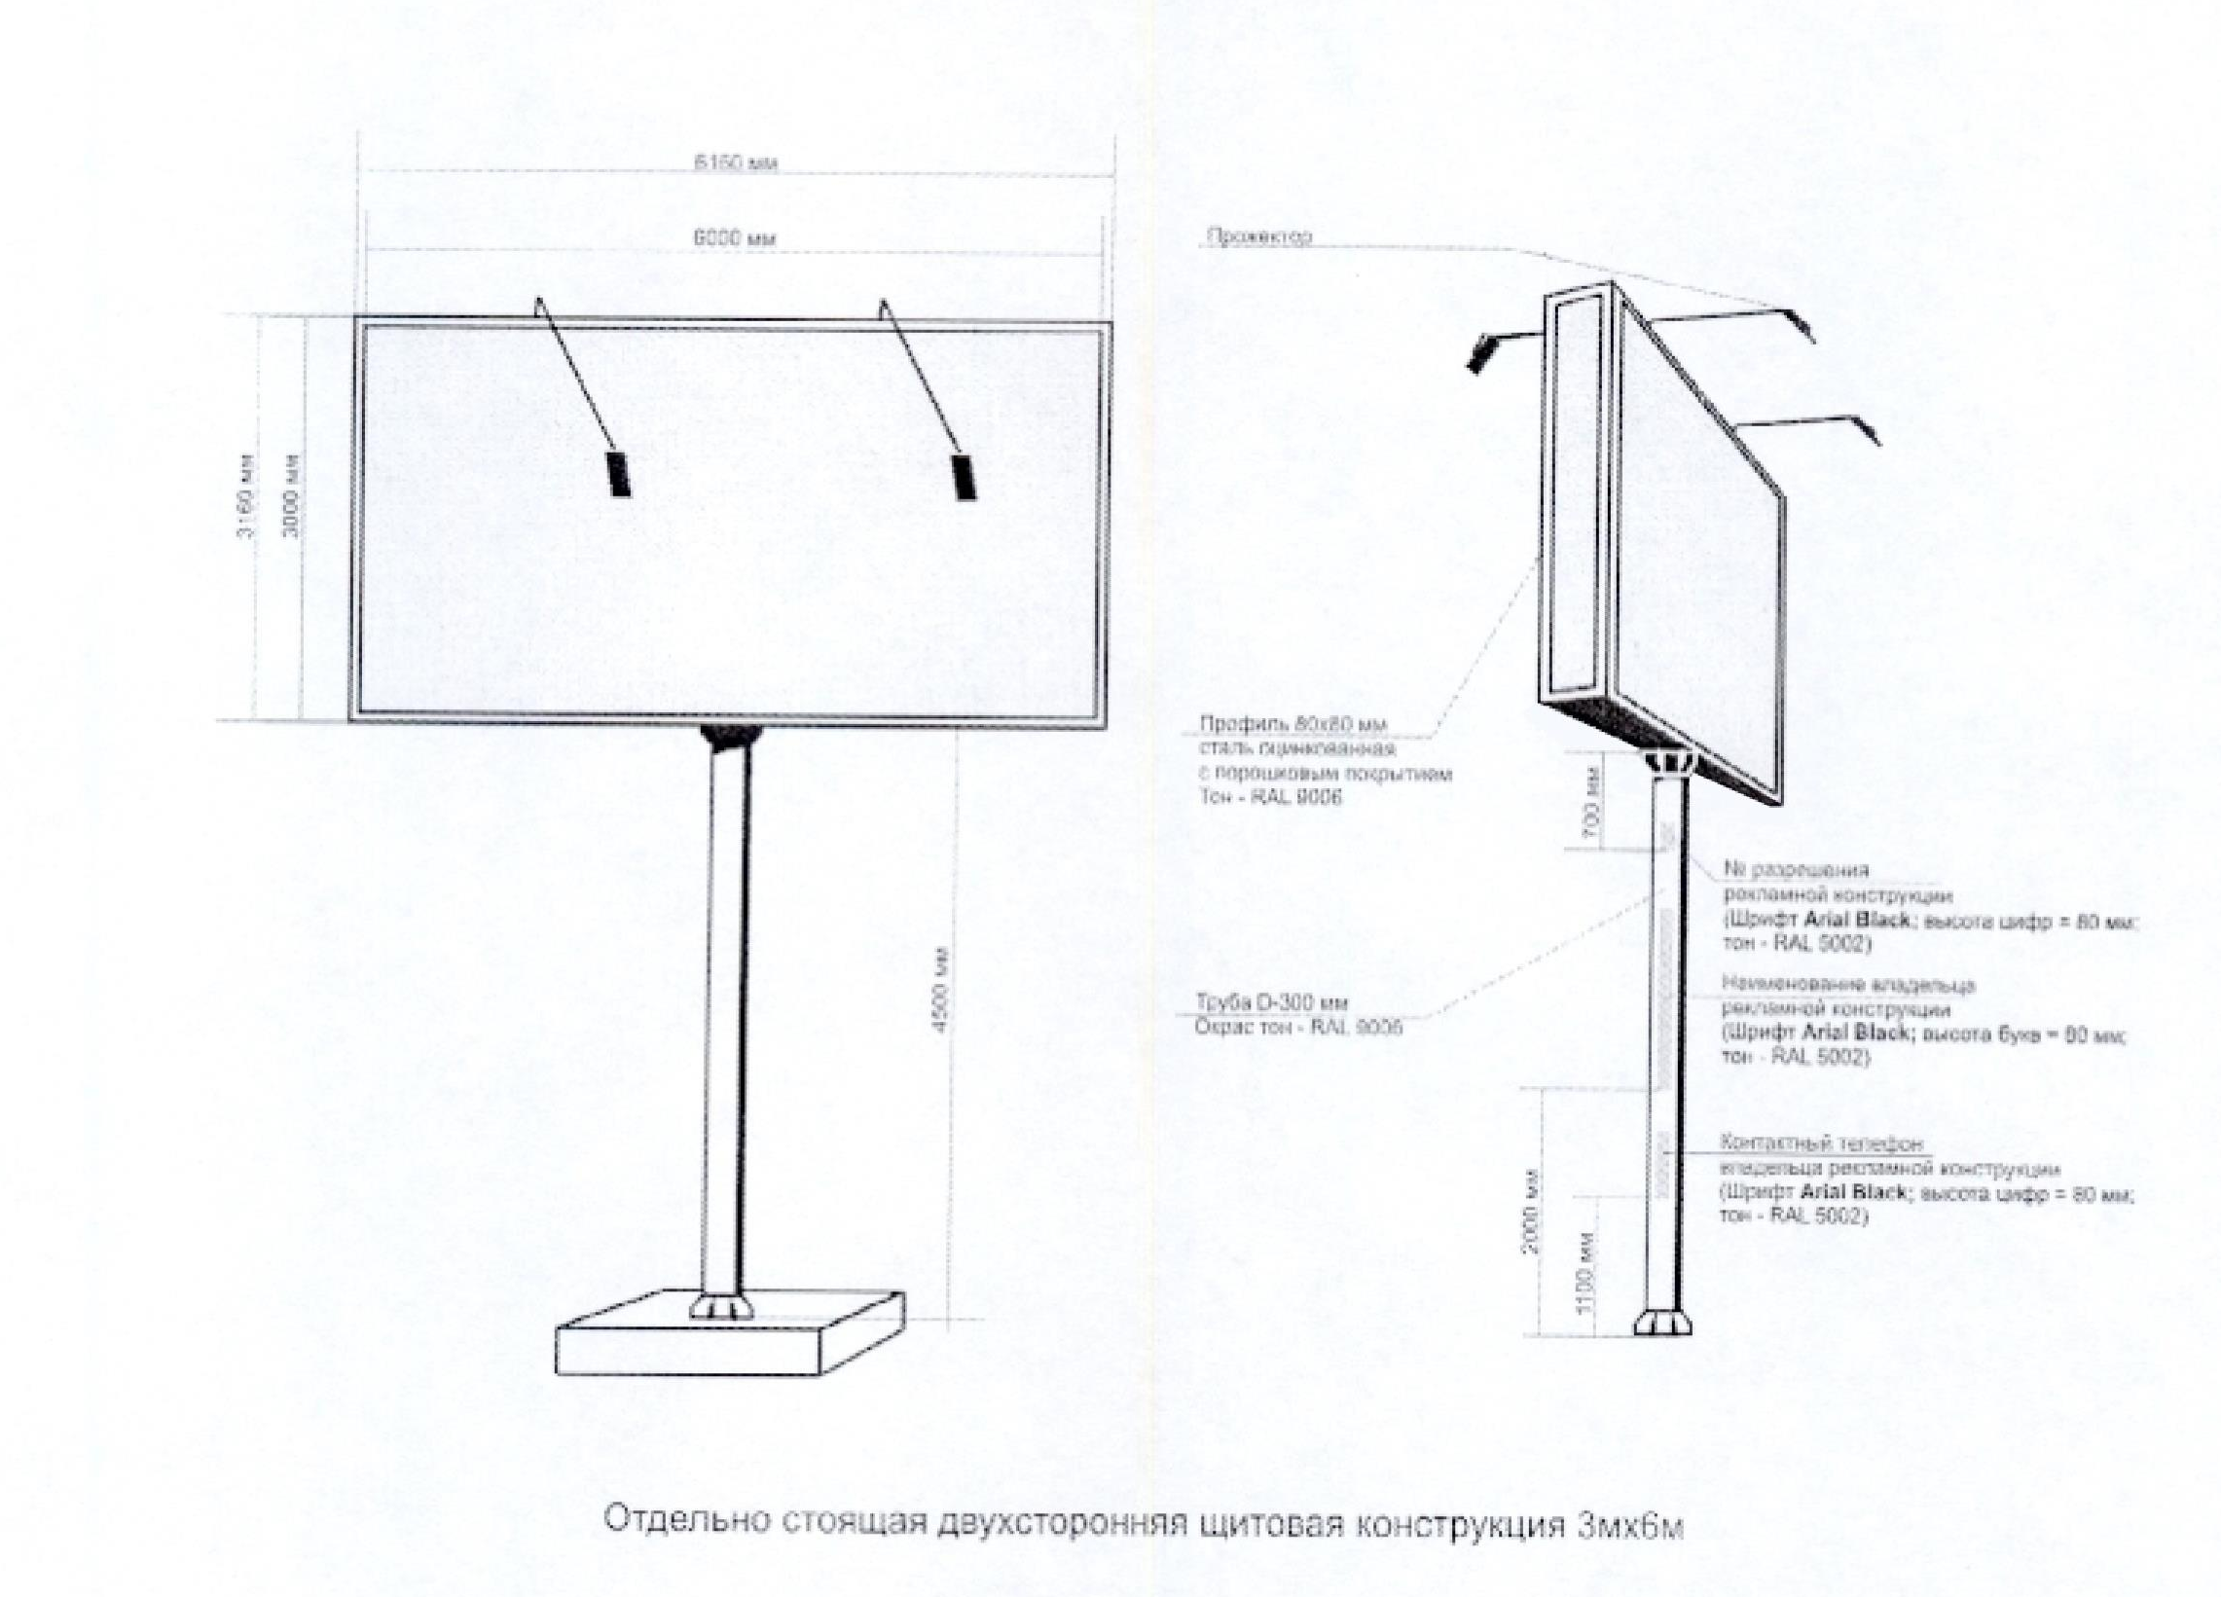

- Площадь информационного поля рекламной конструкции 36 квадратных метров: 3мх6м – с одной стороны рекламной конструкции,3мх6м – с другой стороны рекламной конструкции.
- Фундамент рекламной конструкции заглублен.
- Освещение информационных полей рекламной конструкции осуществляется с обеих сторон и обеспечивается путем прокладки кабеля подземным способом.
- На металлоконструкции нанесена маркировка с наименованием владельца рекламной конструкции, номером контактного телефона владельца рекламной конструкции, номером разрешения на установку и эксплуатацию рекламной конструкции.
- Устанавливается в соответствии с требованиями ГОСТ Р 52044-2003 «Наружная реклама на автодорогах и территориях городских и сельских поселений. Общие технические требования к средствам наружной рекламы. Правила размещения».

Приложение №2
к аукционной документации

Схемы размещения

Лот № 1

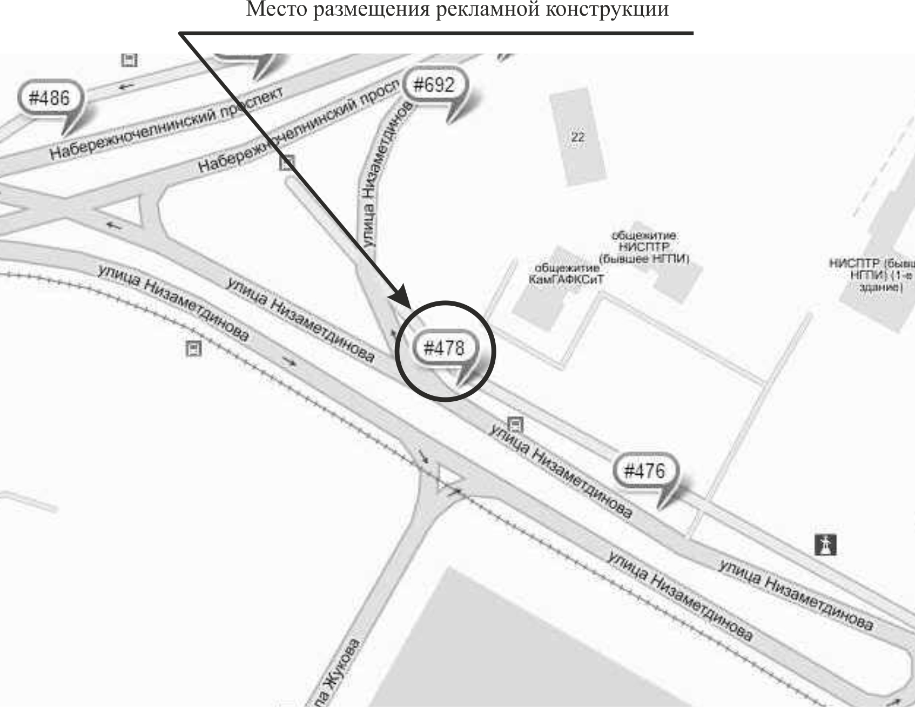
Лот № 2
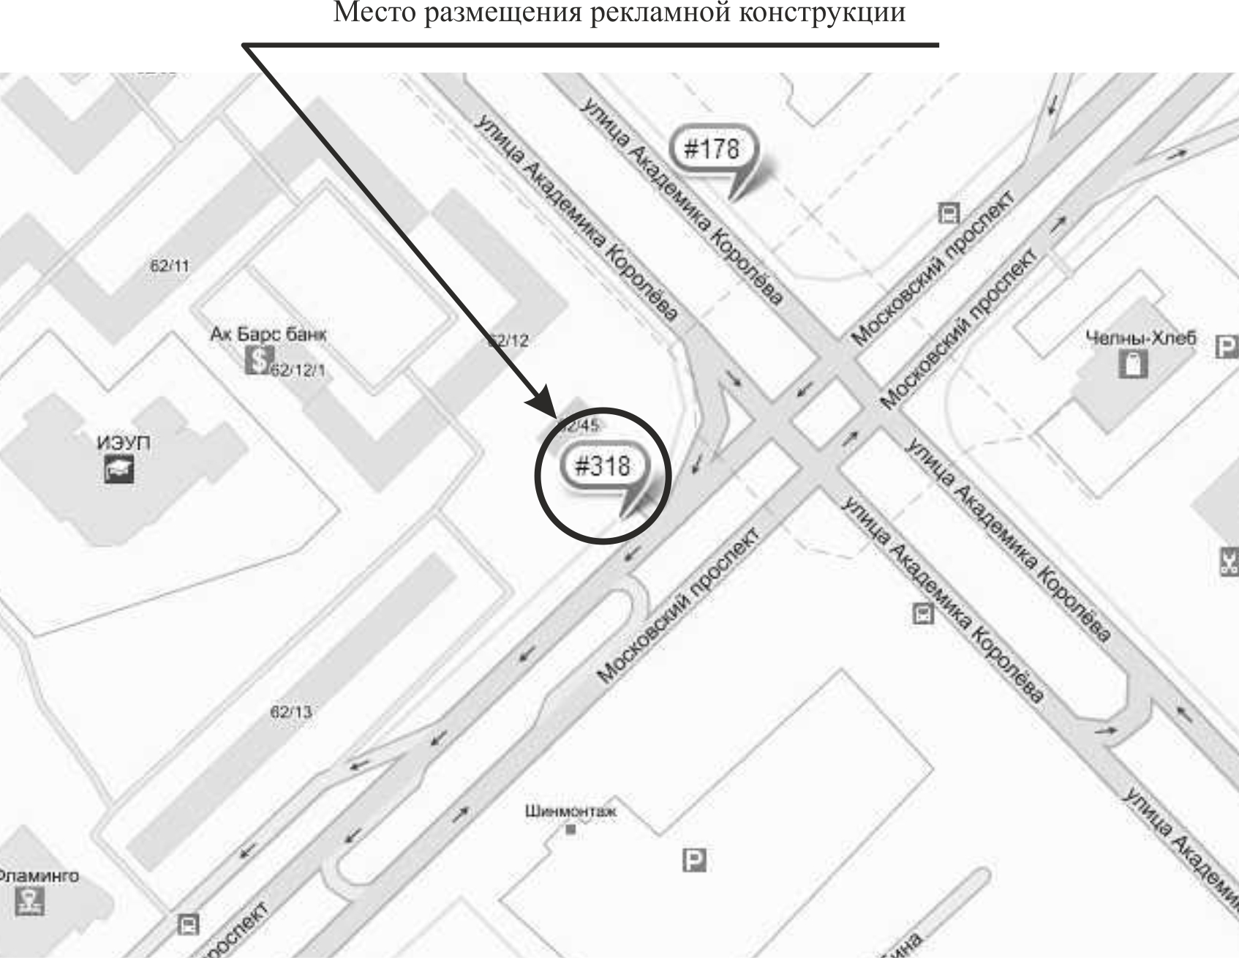

Лот № 3
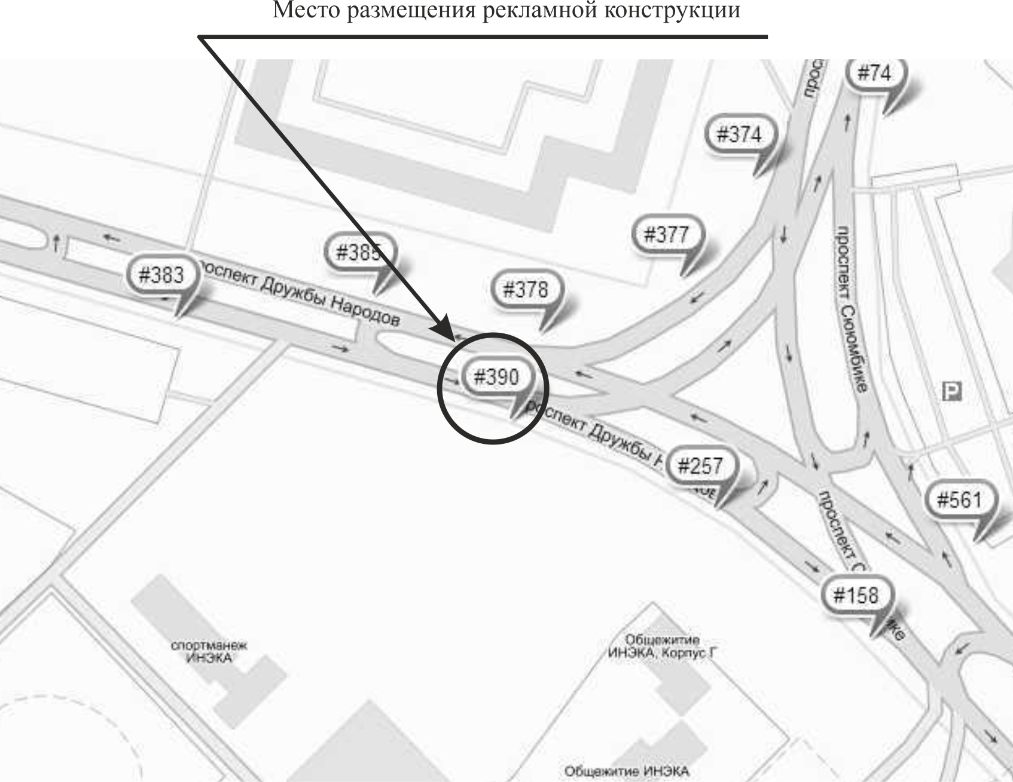

Лот № 4
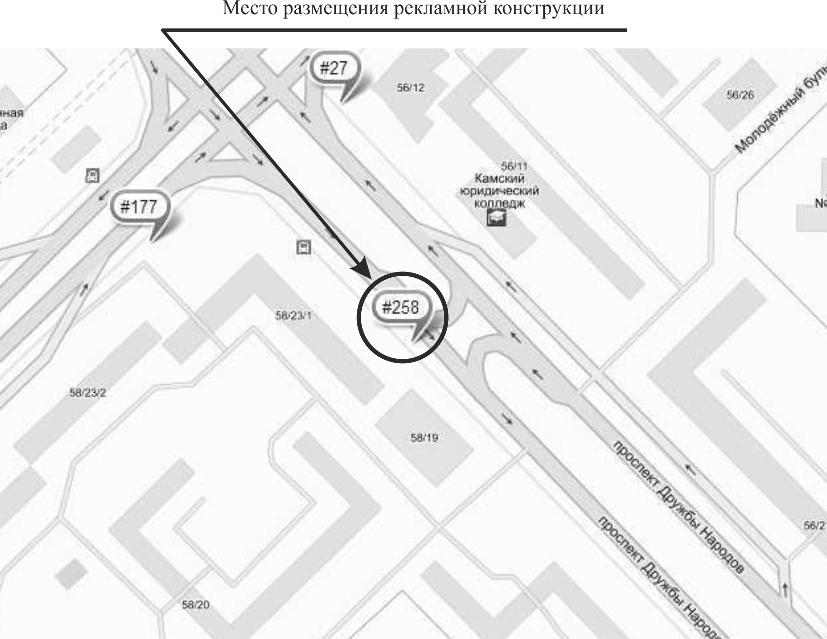

Лот № 5

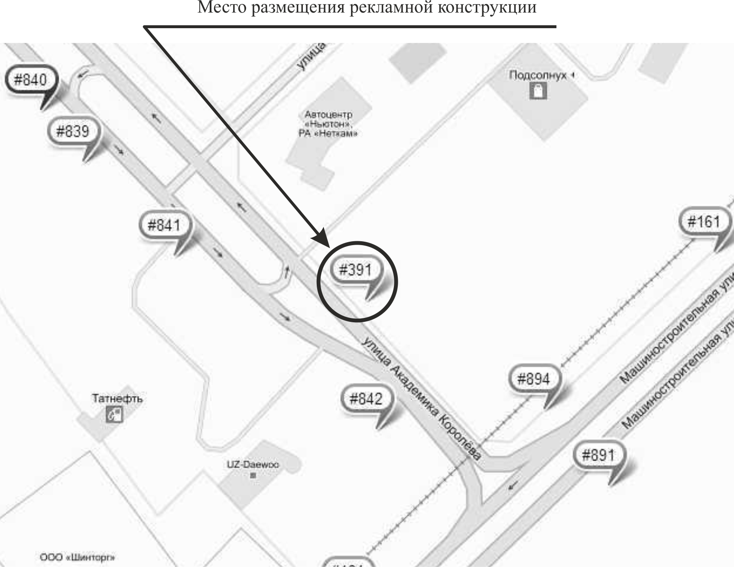

Лот № 6
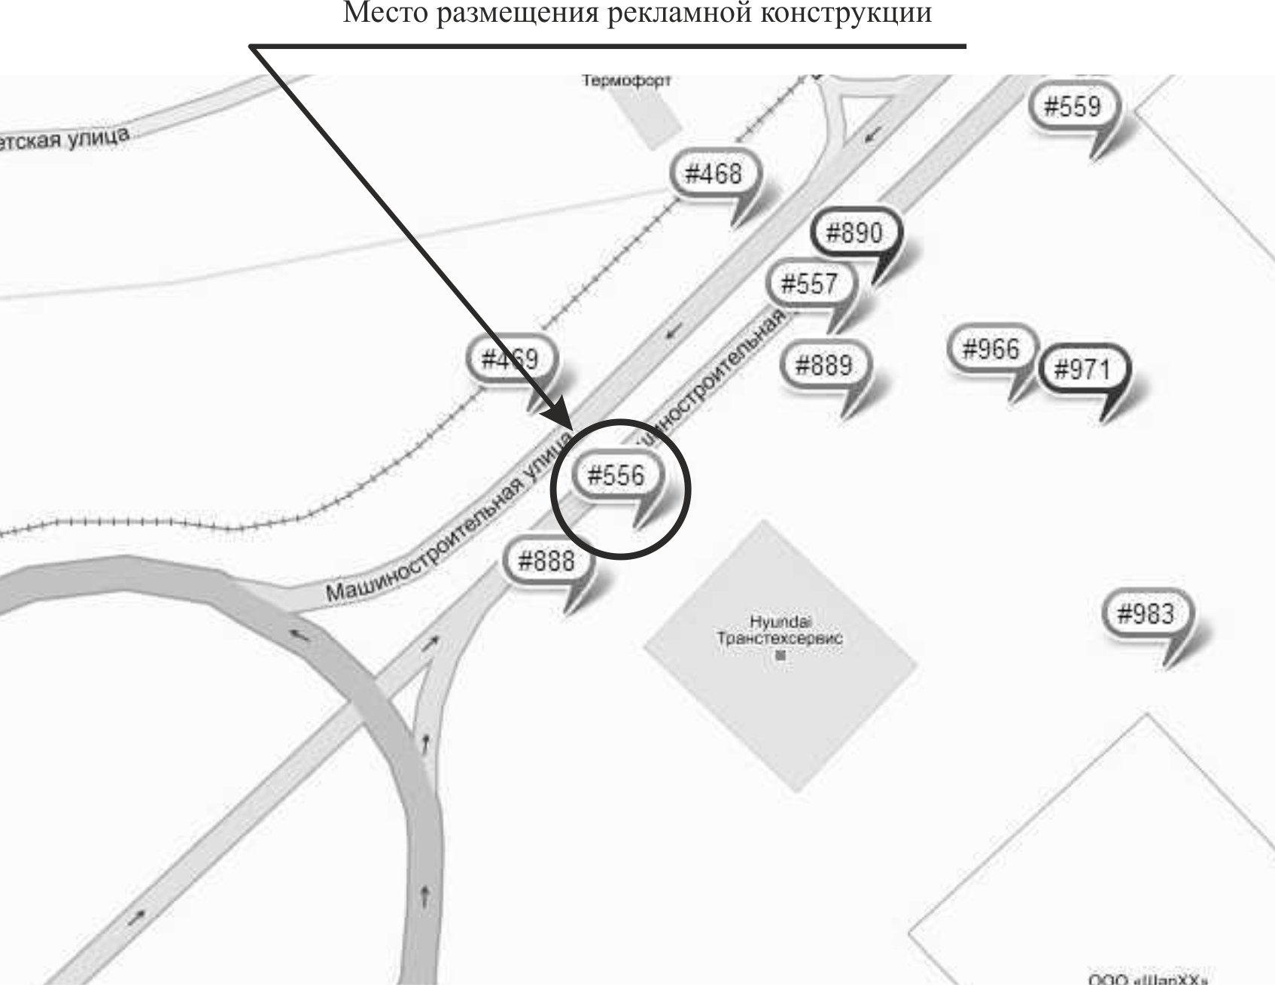

Лот № 7

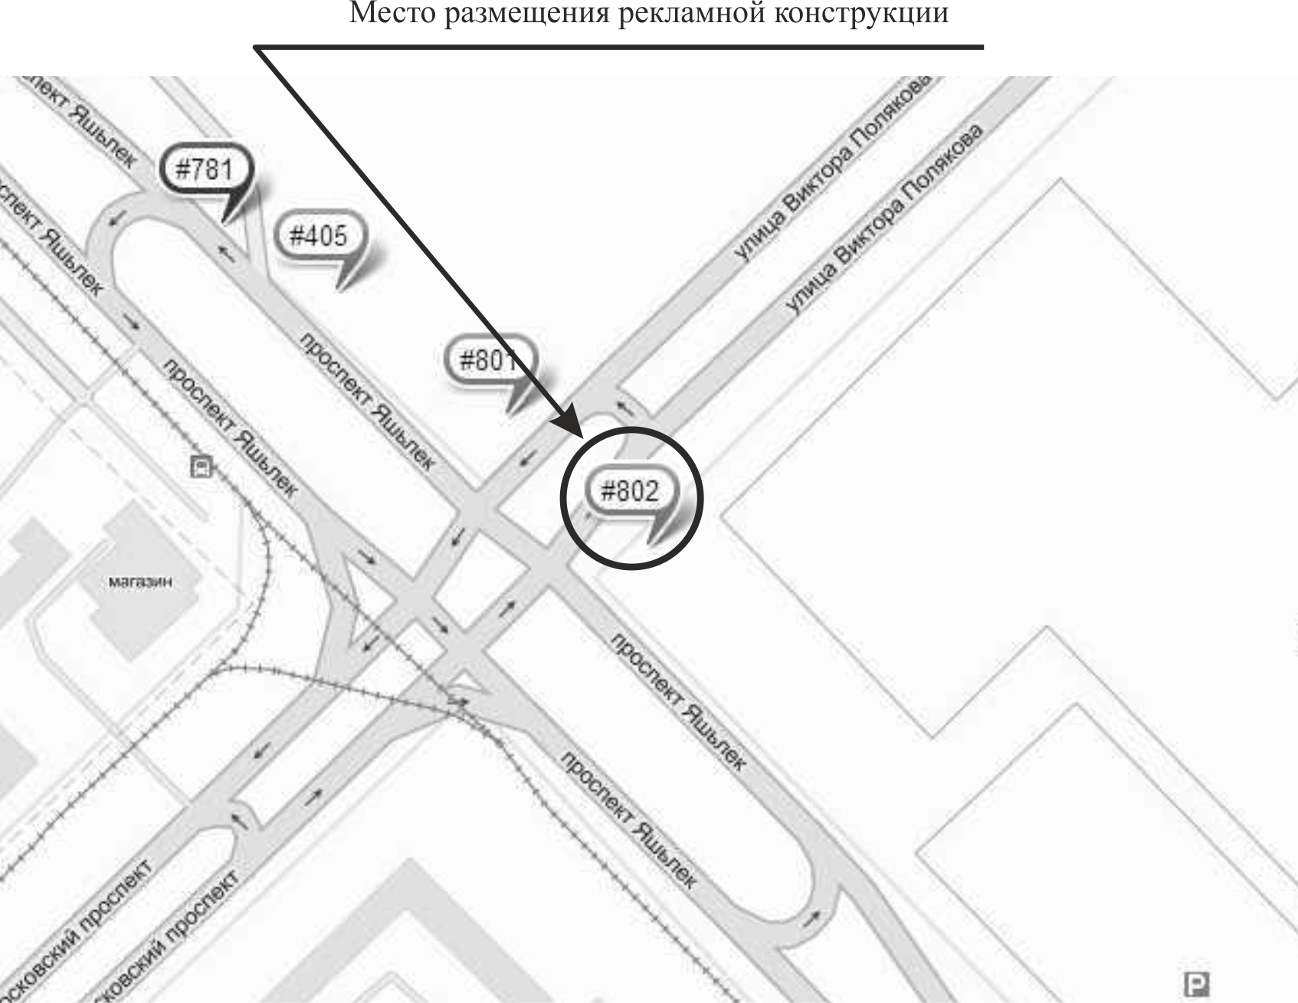
Лот № 8

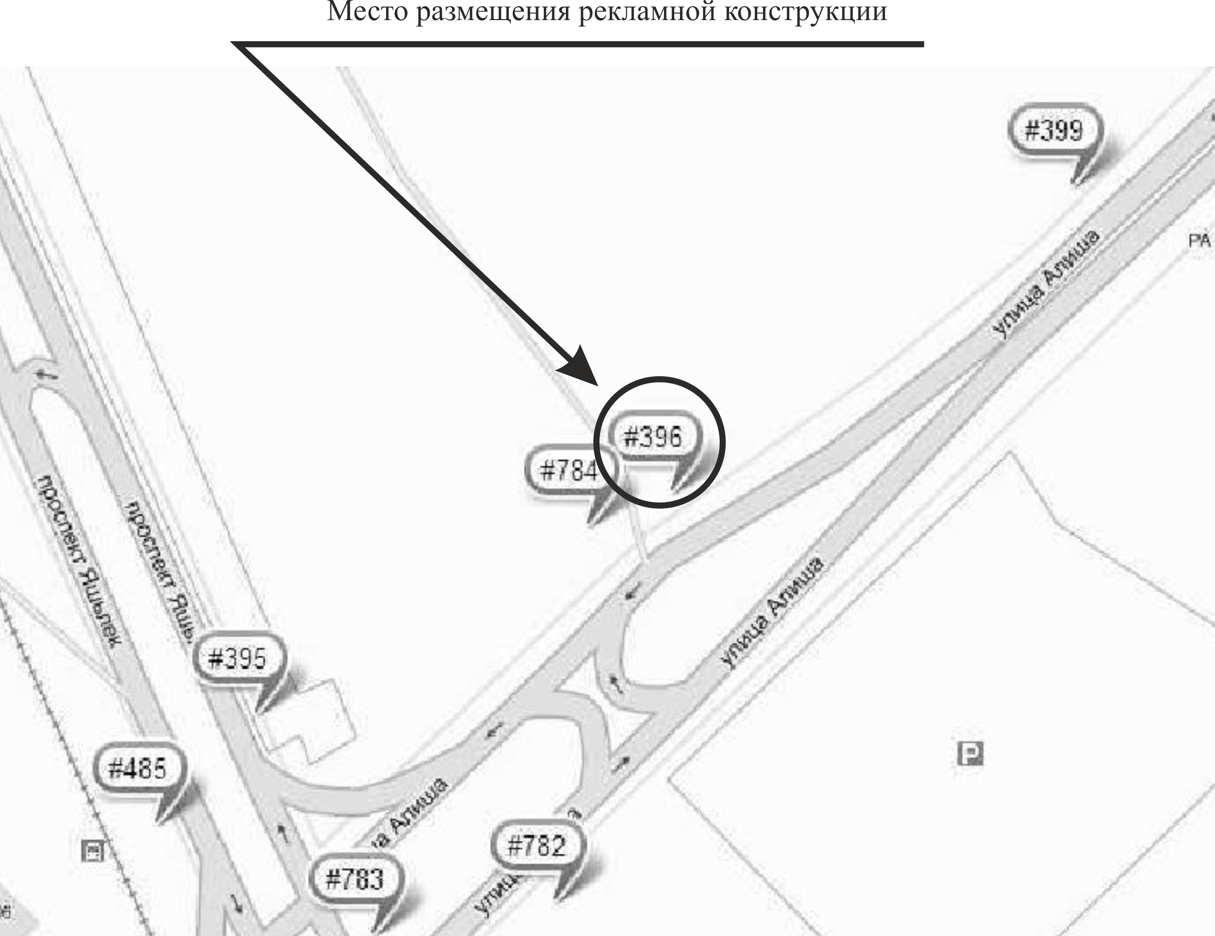

Лот № 9

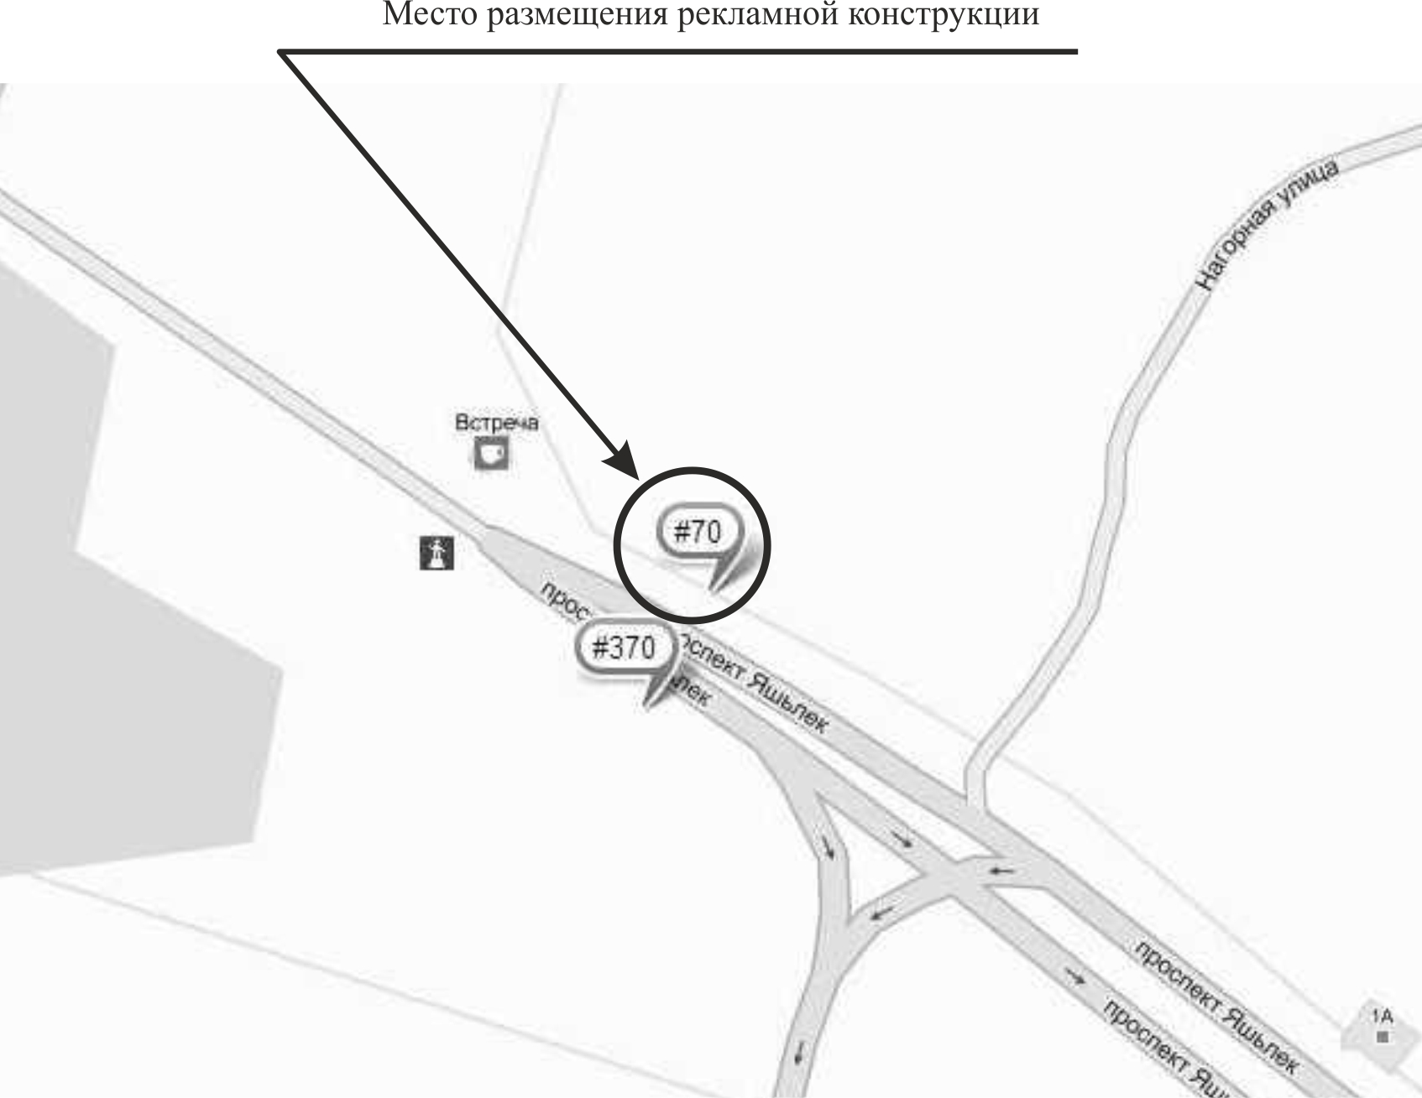

Лот № 10

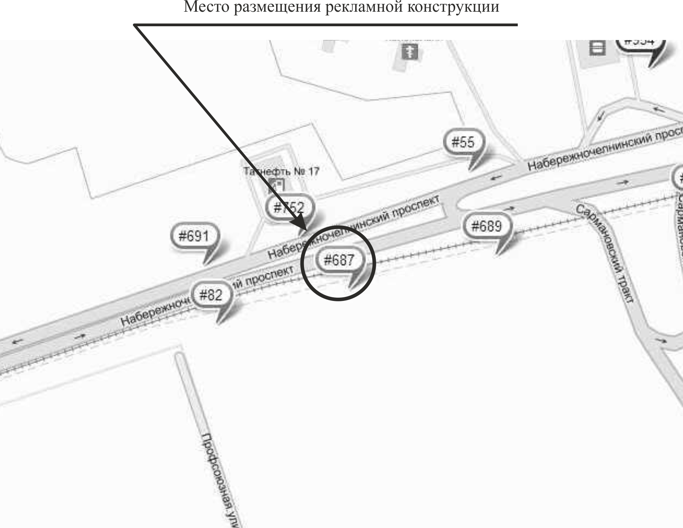

Приложение №3
к аукционной документации

ФОРМА ЗАВКИ НА УЧАСТИЕ В АУКЦИОНЕ

ЗАЯВКА
на участие в аукционе
______________________________________________________________________________________________________________________________________________________________________________________________________________________________________________________
____________________________________________________________________________________________________________________________________________________________________
______________________________________________________________________________________________________________________________________________________________________________________________________________________________________________________
______________________________________________________________________________________________________________________________________________________________________________________________________________________________________________________
____________________________________________________________________________________________________________________________________________________________________
(организационно правовая форма и фирменное наименование (наименование) либо Ф.И.О. для физического лица, регистрационные данные (дата, место, орган регистрации юридического лица/регистрации физического лица в качестве индивидуального предпринимателя), ИНН, КПП, ОГРН, ОКПО, банковские реквизиты; почтовый адрес, юридический адрес/место жительства (включая контактный телефон и e-mail))

изучив аукционную документацию, прошу принять заявку на участие в открытом аукционе на право заключения договора на установку и эксплуатацию рекламной конструкции на земельном участке, находящемся в муниципальной собственности (на земельном участке, государственная собственность на который не разграничена) на условиях, изложенных в аукционной документации.

Для приобретения лота аукциона №____

С условиями аукциона, в том числе с проектом договора на установку и эксплуатацию рекламной конструкции ознакомлен и согласен.

К настоящей заявке прилагаем:
- (опись документов).

__________________ / ______________________ /
(подпись) (Ф.И.О.)

Дата «_____» _______________ 20 ___ г.

Приложение №4
к аукционной документации

ДОГОВОР №_____________
на установку и эксплуатацию рекламной конструкции

г.Набережные Челны «___»____________20__г.

МКУ «Исполнительный комитет муниципального образования город Набережные Челны Республики Татарстан» от имени муниципального образования город Набережные Челны, именуемое в дальнейшем «Исполнительный комитет», в лице _________________________ _____________, действующего на основании ____________, c одной стороны, и ________________________________, именуемое в дальнейшем «Владелец рекламной конструкции», в лице ___________________, действующего на основании ____________, с другой стороны, а вместе именуемые «Стороны», по результатам о аукциона (протокол от _____________ № ____) заключили настоящий договор о нижеследующем.

- ПРЕДМЕТ ДОГОВОРА

  - В соответствии с настоящим договором Исполнительный комитет предоставляет Владельцу рекламной конструкции за плату право на установку и эксплуатацию рекламной конструкции, указанной в приложении №1 к настоящему договору, на земельном участке, находящемся в муниципальной собственности либо на земельном участке, государственная собственность на который не разграничена, согласно приложению №2 к настоящему договору.
  - Рекламная конструкция должна использоваться исключительно в целях распространения рекламы, социальной рекламы.

- ПРАВА И ОБЯЗАННОСТИ СТОРОН

2.1. Исполнительный комитет вправе:
2.1.1. осуществлять контроль за техническим состоянием и внешним видом рекламной конструкции;
2.1.2. в случае выявления несоответствия технического состояния или внешнего вида рекламной конструкции направлять Владельцу рекламной конструкции требования об устранении нарушений с указанием срока их устранения;
2.1.3. в случае неисполнения Владельцем рекламной конструкции обязанности, предусмотренной пунктом 2.4.11, самостоятельно, без согласования с Владельцем рекламной конструкции, привлекать третьи лица для устранения замечаний.
Связанные с устранением замечаний расходы привлеченных Исполнительным комитетом третьих лиц возмещаются Владельцем рекламной конструкции;
2.1.4. участвовать в приемке работ, предусмотренных пунктами 2.4.2, 2.4.4 настоящего договора.
2.2. Исполнительный комитет обязуется:
2.2.1. выдать Владельцу рекламной конструкции разрешение на установку и эксплуатацию рекламной конструкции в порядке и сроки, установленные Федеральным законом от 13.03.2006 № 38-ФЗ «О рекламе» (далее – ФЗ «О рекламе»), Положением о порядке установки и эксплуатации рекламных конструкций на территории муниципального образования город Набережные Челны Республики Татарстан, утвержденным решением Городского Совета от 30.05.2013 № 25/8 (далее – Положение), иными муниципальными правовыми актами города Набережные Челны.
2.3. Владелец рекламной конструкции вправе:
2.3.1. после получения разрешения на установку и эксплуатацию рекламной конструкции установить рекламную конструкцию и эксплуатировать ее в течение срока действия настоящего договора;
2.3.2. осуществлять беспрепятственный доступ к месту размещения рекламной конструкции и пользоваться указанным местом для целей, связанных с осуществлением прав Владельца рекламной конструкции, в том числе с монтажом, эксплуатацией, техническим обслуживанием и демонтажем рекламной конструкции;
2.3.3. расторгнуть настоящий договор в одностороннем внесудебном порядке при одновременном выполнении следующих условий:
- отсутствия задолженности по оплате за право установки и эксплуатации рекламной конструкции;
- осуществления демонтажа рекламной конструкции;
- проведения восстановительных работ на месте размещения рекламной конструкции.
Письменное уведомление о расторжении настоящего договора должно быть направлено в Исполнительный комитет не менее чем за 30 календарных дней до предполагаемой даты расторжения настоящего договора.
2.4. Владелец рекламной конструкции обязуется:
2.4.1. в течение 10 дней с момента заключения настоящего договора в порядке, предусмотренном ФЗ «О рекламе», Положением, муниципальными правовыми актами города Набережные Челны обратиться с заявлением о выдаче разрешения на установку и эксплуатацию рекламной конструкции;
2.4.2. спроектировать, изготовить и установить рекламную конструкцию в соответствии с приложениями №1 и №2 к настоящему договору, а также в соответствии с требованиями строительных норм и правил, техники безопасности, техники пожарной безопасности;
2.4.3. в случае необходимости проведения земляных работ при установке рекламной конструкции самостоятельно и за свой счет в установленном порядке оформить ордер на производство земляных работ;
2.4.4. выполнить благоустройство территории в течение 3 дней после монтажа, демонтажа рекламной конструкции;
2.4.5. завершить работы, указанные в пунктах 2.4.2, 2.4.4 настоящего договора, в течение 10 дней с момента выдачи разрешения на установку рекламной конструкции;
2.4.6. письменно уведомить Исполнительный комитет о завершении выполнения работ, предусмотренных пунктами 2.4.2, 2.4.4 настоящего договора, в течение 3 дней с момента завершения работ для согласования результата работ. В случае обнаружения Исполнительным комитетом недостатков выполненных работ Владелец рекламной конструкции обязан устранить их в указанный Исполнительным комитетом срок;
2.4.7. обеспечивать безопасность эксплуатации рекламной конструкции, следить за внешним видом рекламной конструкции, своевременно производить работы по ее ремонту, помывке и покраске, содержать рекламную конструкцию в состоянии, соответствующем техническим требованиям, содержащимся в приложении №1 к настоящему договору;
2.4.8. производить оплату за право установки и эксплуатации рекламной конструкции в точном соответствии с условиями настоящего договора;
2.4.9. за свой счёт осуществлять монтаж и демонтаж рекламной конструкции, нести расходы, связанные с ее эксплуатацией, включая расходы на возмещение вреда, причиненного третьим лицам в связи с эксплуатацией рекламной конструкции;
2.4.10. в установленные в письмах Исполнительного комитета сроки устранять замечания, связанные с исполнением условий настоящего договора;
2.4.11. в течение 5 рабочих дней со дня получения счета произвести оплату связанных с устранением замечаний расходов привлеченных Исполнительным комитетом в порядке пункта 2.1.3 настоящего договора третьих лиц;
2.4.12. обеспечить наличие баннера без информации в случае отсутствия рекламы на информационном поле рекламной конструкции;
2.4.13. по истечении срока действия настоящего договора в течение 3 дней произвести демонтаж рекламной конструкции и восстановить благоустройство территории;
2.4.14. письменно в пятидневный срок уведомить Исполнительный комитет об изменении своих реквизитов (наименования, местонахождения, почтового адреса, электронной почты, факсимильной связи), предназначенных для направления Исполнительным комитетом корреспонденции. В случае неисполнения Владельцем рекламной конструкции настоящего условия договора корреспонденция, направляемая Исполнительным комитетом по указанным в настоящем договоре реквизитам, считается отправленной Владельцу рекламной конструкции, который вне зависимости от ее фактического получения считается извещенным (получившим корреспонденцию).

- РАСЧЕТЫ МЕЖДУ СТОРОНАМИ

3.1. Плата за право установки и эксплуатации рекламной конструкции вносится Владельцем рекламной конструкции ежемесячно предоплатой не позднее 1 числа каждого месяца, с момента установки рекламной конструкции в размере, установленном пунктом 3.2 настоящего договора.
3.2. Плата за право установки и эксплуатации рекламной конструкции составляет ______ (__________) рублей за один квадратный метр информационного поля рекламной конструкции в месяц, всего ______________(_____________) рублей.
3.3. Исполнительный комитет на основании отчета об оценке один раз в год вправе изменять размер стоимости 1 квадратного метра информационного поля рекламной конструкции. Вновь установленный размер стоимости 1 квадратного метра информационного поля рекламной конструкции утверждается постановлением Исполнительного комитета и применяется к настоящему договору.
3.4. Оплата осуществляется в безналичном порядке путём перечисления денежных средств на счет, указанный в реквизитах настоящего договора.
3.5. Фактом оплаты является зачисление суммы платежа на счет, указанный в реквизитах настоящего договора.

- ОТВЕТСТВЕННОСТЬ СТОРОН

4.1. За неисполнение или ненадлежащее исполнение своих обязательств, установленных настоящим договором, Стороны несут ответственность в соответствии с действующим законодательством Российской Федерации.
4.2. В случае нарушения Владельцем рекламной конструкции сроков оплаты, предусмотренных пунктами 3.1, 2.4.11 настоящего договора, Исполнительный комитет вправе потребовать от Владельца рекламной конструкции уплаты неустойки. Неустойка начисляется за каждый день просрочки исполнения обязательств по оплате в размере 0,1% от просроченной суммы.
4.3. В случае нарушения Владельцем рекламной конструкции, обязанностей, предусмотренных пунктами 2.4.2 – 2.4.7, 2.4.9 – 2.4.10, 2.4.12 – 2.4.13 настоящего договора, Владелец рекламной конструкции выплачивает по требованию Исполнительного комитета штраф в размере 50 000 (пятидесяти тысяч) рублей за каждое нарушение.

- ДОПОЛНИТЕЛЬНЫЕ УСЛОВИЯ

5.1. Ответственность за содержание рекламы несет Владелец рекламной конструкции.
5.2. При размещении рекламной конструкции в охранной зоне инженерных коммуникаций для Владельца рекламной конструкции действуют следующие обременения:
- в случае уведомления Владельца рекламной конструкции организацией, эксплуатирующей инженерные коммуникации, о возникновении аварийной ситуации, требующей незамедлительного демонтажа рекламной конструкции, Владелец рекламной конструкции должен в течение часа приступить к демонтажу рекламной конструкции. Уведомление Владельца рекламной конструкции осуществляется по телефону, номер которого указан на маркировке рекламной конструкции. В случае неисполнения требования о незамедлительном демонтаже рекламной конструкции и (или) при отсутствии связи по телефону, номер которого указан на маркировке рекламной конструкции, организация, эксплуатирующая данные инженерные коммуникации, имеет право без согласования с Владельцем рекламной конструкции произвести демонтаж рекламной конструкции, не неся ответственности за состояние конструкции после демонтажа;
- в случае необходимости проведения плановых работ по ремонту (обслуживанию) инженерных коммуникаций, требующих демонтажа рекламной конструкции, Исполнительный комитет уведомляет Владельца рекламной конструкции о необходимости обеспечения демонтажа рекламной конструкции в срок, указанный в уведомлении, но не позднее чем за 10 рабочих дней до демонтажа рекламной конструкции.
5.3. Если по причинам, связанным с изменением городской планировки, строительством, реконструкцией, ремонтом, сносом, утратой, разрушением и т.п. имущества, к которому присоединяется рекламная конструкция, возникает необходимость демонтажа рекламной конструкции, то Владелец рекламной конструкции обязан осуществить такой демонтаж на основании письменного обращения Исполнительного комитета в течение 10 рабочих дней.
5.4. Плата за право установки и эксплуатации рекламной конструкции с момента временного демонтажа рекламной конструкции до завершения работ, препятствующих его восстановлению, не взимается.
5.5. По истечении срока действия настоящего договора и неисполнении Владельцем рекламной конструкции своих обязательств по демонтажу рекламной конструкции Исполнительный комитет вправе демонтировать рекламную конструкцию, возложив на Владельца рекламной конструкции расходы, понесенные в связи с демонтажем, восстановительными работами на месте размещения рекламной конструкции, хранением и в необходимых случаях уничтожением рекламной конструкции. Исполнительный комитет не несет перед Владельцем рекламной конструкции ответственности за убытки, возникшие у него вследствие удаления информации и демонтажа рекламной конструкции. Уничтожение рекламной конструкции может быть произведено по истечении 30 календарных дней с момента осуществления ее демонтажа в случае, если Владелец рекламной конструкции не получил ее с места хранения и не возместил понесенные расходы по демонтажу, восстановительным работам на месте размещения рекламной конструкции, ее транспортировке и хранению.
5.6. В случае возникновения споров по настоящему договору Стороны примут все меры к разрешению их путем переговоров. В случае невозможности их разрешения таким путем они будут переданы на рассмотрение в Арбитражный суд Республики Татарстан.
5.7. Настоящий договор составлен в двух экземплярах, имеющих одинаковую юридическую силу, по одному для каждой из Сторон.

- СРОК ДЕЙСТВИЯ ДОГОВОРА. ПОРЯДОК РАСТОРЖЕНИЯ

6.1. Настоящий договор вступает в силу с момента его подписания Сторонами и действует в течение пяти лет.
6.2.Настоящий договор может быть расторгнут по соглашению Сторон.
6.3. Исполнительный комитет вправе в одностороннем, внесудебном порядке расторгнуть договор в случаях:
6.3.1.неисполнения или ненадлежащего исполнения Владельцем рекламной конструкции условий настоящего договора, в том числе в случаях:
- использования рекламной конструкции не в целях, предусмотренных пунктом 1.2 настоящего договора;
- нарушения Владельцем рекламной конструкции сроков оплаты более двух раз подряд.
6.3.2. аннулирования или признания недействительным разрешения на установку рекламной конструкции в соответствии с действующим законодательством;
6.3.3. ликвидации Владельца рекламной конструкции либо признания Владельца рекламной конструкции несостоятельным (банкротом).
6.4. В случае одностороннего расторжения настоящего договора Исполнительный комитет направляет Владельцу рекламной конструкции уведомление о расторжении договора с указанием даты расторжения договора.
6.5.Окончание срока действия договора не освобождает Стороны от полного исполнения всех обязательств по настоящему договору, не выполненных на момент прекращения его действия.

- АДРЕСА И РЕКВИЗИТЫ СТОРОН

Исполнительный комитет

МКУ «Исполнительный комитет
муниципального образования
город Набережные Челны Владелец
Республики Татарстан» рекламной конструкции
_____________________________ _____________________________
_____________________________ _____________________________
_____________________________ _____________________________
_____________________________ _____________________________
_____________________________ _____________________________
_____________________________ _____________________________
_____________________________ _____________________________

Подписи сторон:

Руководитель
Исполнительного комитета

________________Р.А. Абдуллин _____________________________

